Солдатское братство объединяет поколения
Сегодня 20 февраля в Белокурихе проводится Восьмой межрайонный фестиваль военно-патриотической песни «Солдатское братство».
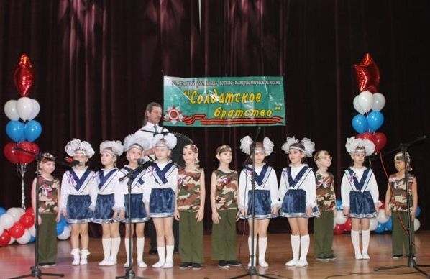
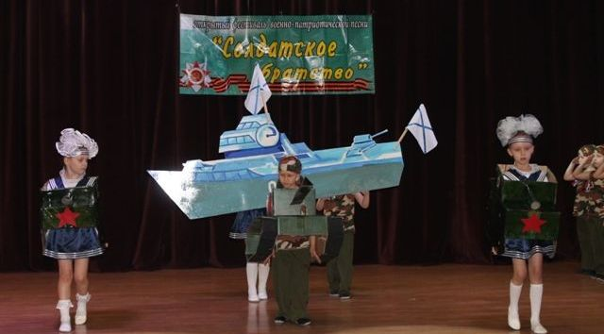
Ежегодно фестиваль собирает около 400 участников из разных городов и районов края (Алтайский, Смоленский, Советский, Быстро-Истокский, Петропавловский районы). В фестивале несколько номинаций – «Сольный вокал», «Художественное слово», «Ансамбли».
В течение всего фестиваля со сцены звучат песни военных лет, знакомые всем «Катюша», «Солнечный круг», «Догорает в печурке огонь…», также звучит гитара и гармонь.
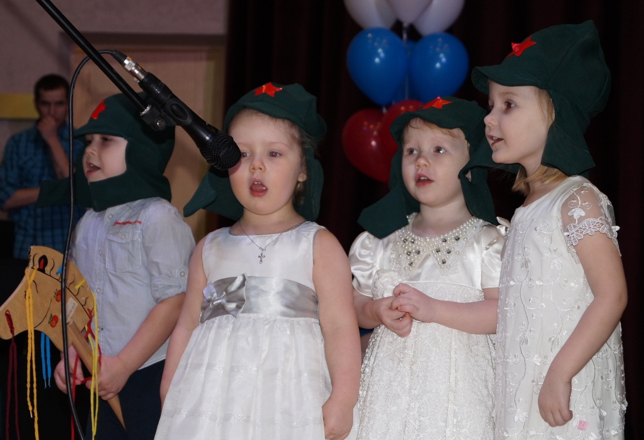
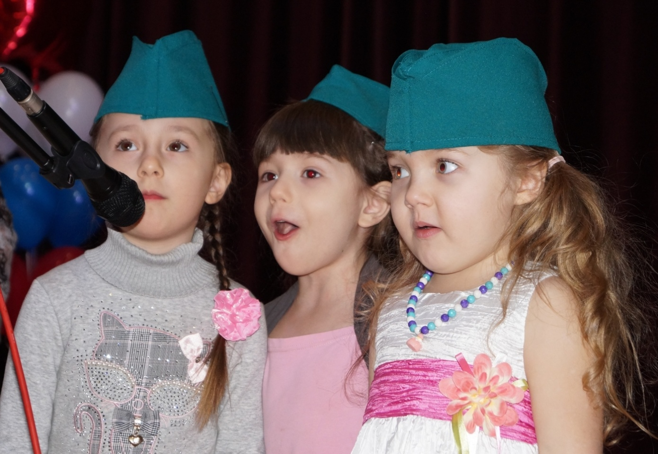
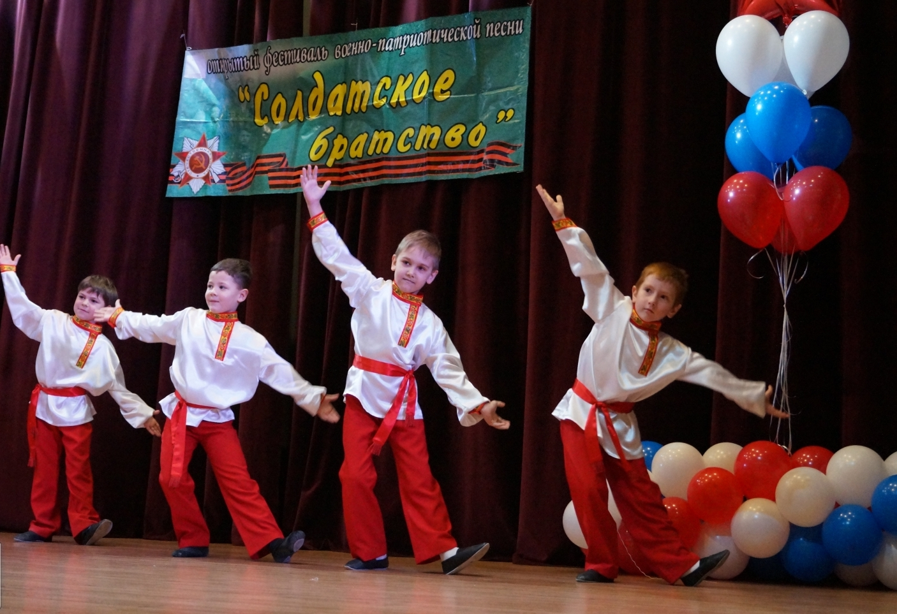

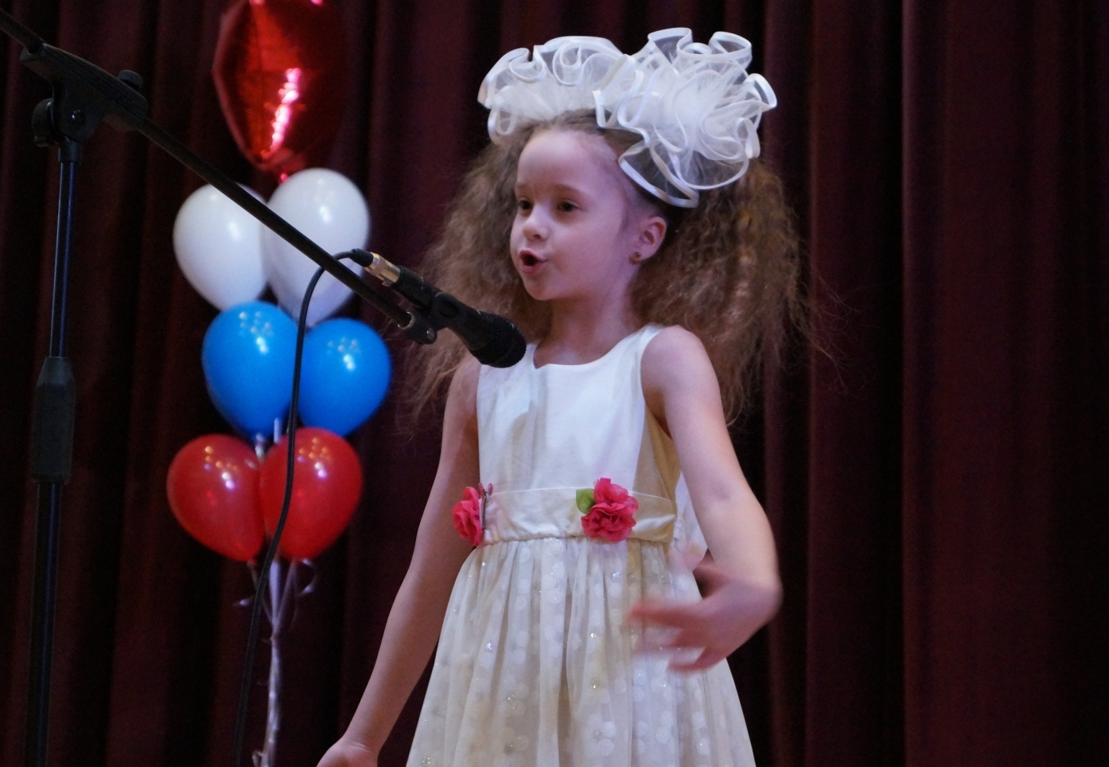

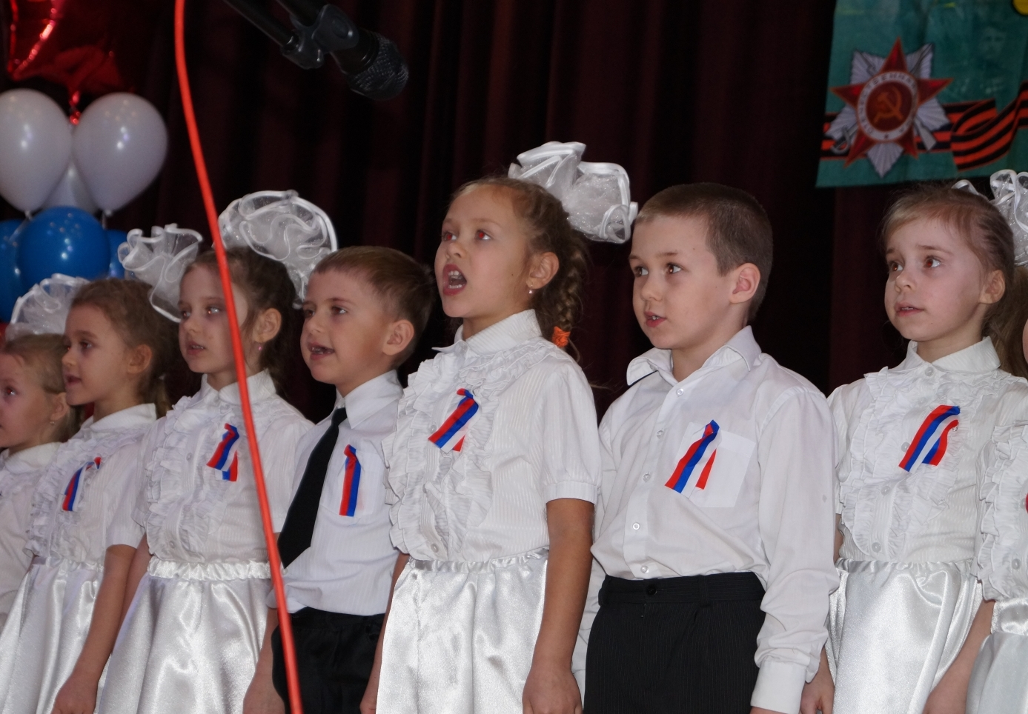
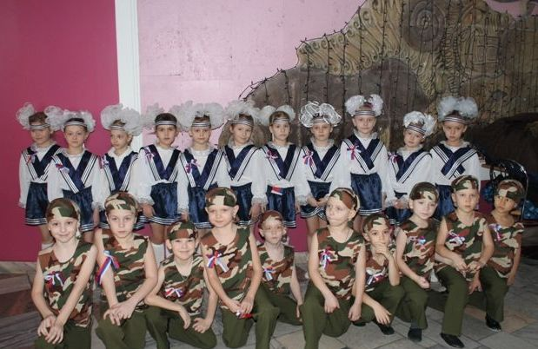
Организатором фестиваля выступает Центр культуры города Белокурихи, Комитет по культуре администрации города. Участие принимают солисты, коллективы разного возраста, но объединяет всех любовь к военной песни и патриотизм.
//Комитет по СМИ г. Белокурихи

